Semifreddo au nougat
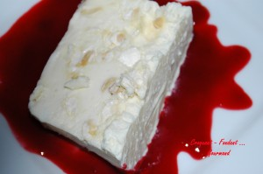 Pour 8 à 10 Croquants-Gourmands
- 200 g de crème fraîche
- 2 œufs
- 50 g de sucre
- 120 g de nougats
- 1 pincée de sel
- 2 càs de rhum (facultatif)
1 moule à cake de 24 cm X 9 cm
Couper le nougat en petits éclats.
Fouetter les blancs d'œufs en neige avec 25 g de sucre.
Fouetter la crème très froide en chantilly.
Travailler les jaunes d'œufs avec 25 g de sucre jusqu'à ce que le mélange blanchisse.
Ajouter les éclats de nougat.
Incorporer délicatement la crème battue et les blancs en neige.
Mettre le rhum dans le moule et à l'aide d'un pinceau, en badigeonner les parois.
Déposer la crème au nougat dans le moule.
Couvrir d'un papier film et entreposer au réfrigérateur pendant 6 heures au minimum.
Sortir le moule du congélateur et démouler une dizaine de minutes avant de couper en tranches.
Servir avec un coulis de chocolat ou de fruits rouges.

